PROYECTO ARDUINO

PRESENTADO POR:

Nicole Muñoz

Jerson Solorsano

PRESENTADO A:

OSWALDO PEREZ

CENIGRAF

2025

Tabla de contenido

Introducción 3

Conceptos Fundamentales 3

Objetivo general 4

Alcance 4

Como se hizo 5

Conclusión 5

Anexos 6

Referencias 7

# Introducción

El tacómetro es un dispositivo utilizado para medir la velocidad de rotación de un eje o motor, generalmente expresada en revoluciones por minuto (RPM). Con el avance de la tecnología y la accesibilidad de plataformas como **Arduino.**

# Conceptos Fundamentales

Es un objeto en movimiento rotatorio y existen varios tipos de tacómetros, entre ellos:

* Mecánicos: Funcionan por contacto con el eje en movimiento.
* Ópticos: Utilizan sensores infrarrojos o láser para medir la velocidad sin contacto.
* Electromagnéticos: Detectan el paso de un imán para generar pulsos que pueden ser contados.

**Arduino**

Es una plataforma de desarrollo de hardware y software que permite la automatización de procesos electrónicos. En este proyecto, Arduino se encarga de **contar los pulsos generados por un sensor y calcular las RPM** mediante un código de programación.

# Objetivo general

El tacómetro basado en Arduino tiene varios objetivos clave, tanto en aplicaciones educativas como en la industria.

1. objetivo

Nuestro objetivo es poder hacer un tacómetro, donde podremos evidenciar que se realizó en Arduino ya que por este medio se pueda obtener una hora precisa.

1. Objetivo

Medir la velocidad de rotación (RPM) de un motor o eje utilizando sensores y Arduino, con el fin de obtener datos precisos en tiempo real. Objetivo

1. Objetivo

**Implementar un sistema de medición digital** que permita calcular las RPM de manera eficiente y automática.

# Alcance

Duramos 8 horas realizando este proyecto con el Arduino para así poder dar una conclusión del tacómetro.

*Arduino

*cartón

*protoboard

*cable macho

*motor de 3v

# Como se hizo

Se abrió Arduino desde el computador y se puso los comandos, luego de la caja se saca las siguientes herramientas: el Arduino, cartón, protoboard, cable macho, motor de 3v. Después utilizamos la protoboard y el Arduino, con los cables macho se conecto desde el protoboard hasta el Arduino, luego se utilizó un cartón para hacer un tacómetro y la flecha. Luego pusimos el motor en el cartón para que este se moviera y para que se mueva se conecta el cable para que se pueda mover el artefacto.

# **Conclusión**

El tacómetro basado en Arduino es una herramienta eficiente y accesible para medir la velocidad de rotación de un eje o motor. Su diseño permite una implementación sencilla, combinando sensores adecuados con el procesamiento de datos en tiempo real. Gracias a su flexibilidad y bajo costo, es una solución ideal para aplicaciones educativas, experimentales e industriales

# Anexos

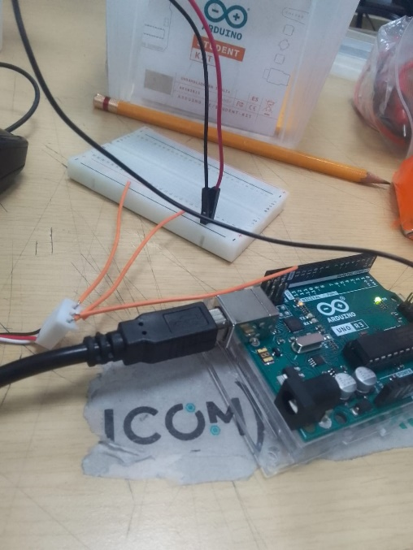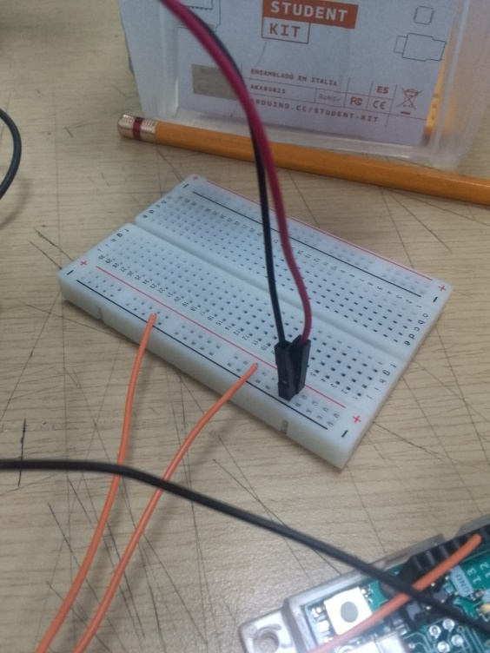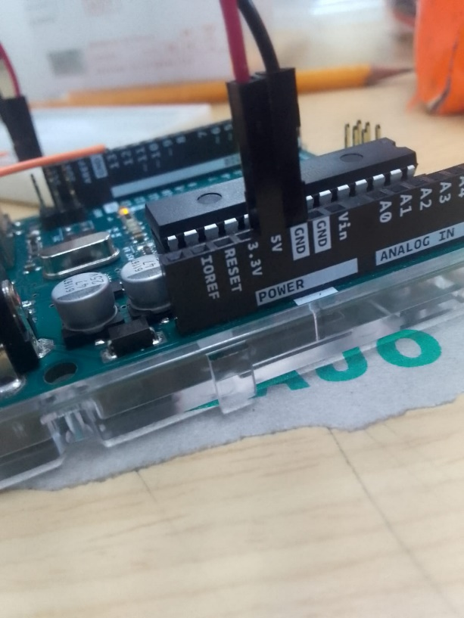

# Referencias

https://robotuno.com/proyecto-ruleta-de-numeros-aleatorios/